Тестопластика как средство развития творческих способностей детей дошкольного возраста.
На сегодняшний день тестоплатстика является одним из популярных способов реализации творческого потенциала, развитии способностей в декоративно-прикладной деятельности у детей разного возраста. Стремление к созданию прекрасного заложено в нас с детства. Чем раньше начать процесс развития у детей воображения, наблюдения, внимания, абстрактного и логического мышления, тем результативность воспитательного процесса тем успешнее.
Большое значение в процессах обучения и воспитания играет лепка. Она благоприятствует развитию образного мышления, зрительного воображения, фантазии, памяти, раскрытию творческого потенциала, а также развитию ручных умений и навыков, которые необходимы для успешного обучения в школе, снимает стресс. Лепка, как и другие виды изобразительного искусства, способствует развитию чувства прекрасного и формированию эстетических вкусов. При создание простых фигурок уже идет творческий процесс, следовательно, мы можем предположить, что лепка из нетрадиционных материалов благотворно сказывается на развитии ребенка как творческой личности.
Проблема исследования: Влияние тестопластики на развитие творческих способностей дошкольников.
Объект исследования: процесс развития творческих способностей детей дошкольного возраста.
Предмет исследования: тестопластика как средство развития творческих способностей детей.
Цель исследования: выявить роль тестоплатики в развитии творческих способностей детей дошкольного возраста.
В основу исследования заложена гипотеза, согласно которой: тестопластика будет способствовать развитию творческих способностей детей, если: проводить занятия по тестопластике систематически. В соответствии с целью, объектом, предметом и гипотезой исследования были определены задачи.
1. Проанализировать творческие источники по проблеме развития творческих способностей детей дошкольного возраста.
2.Выявить особенности развития творческих способностей детей дошкольного возраста.
3.Определить значение занятий лепкой для развития дошкольников.
4.Рассмотреть методику обучения тестопластики с детьми младшего возраста.
5. Провести диагностическое исследование по выявлению уровня развития творческих способностей у детей младшей группы.
Проблема творчества и творческих способностей изучалась многими научными работниками. Так, Прохорова Татьяна Николавна считает, что творчество — это деятельность, порождающая нечто качественно новое и отличающееся неповторимостью и общественно–исторической уникальностью.
Теплов Борис Михайлович дает следующие определение творческимим способностями понимает определённые индивидуально-психологические особенности, отличающие одного человека от другого, которые не сводятся к наличному, имеющемуся уже у человека запасу навыков и знаний, а обуславливают лёгкость и быстроту их приобретения.
Выделим этапы обучения тестопластики:
1. Знакомство с материалом.
2. Обучение видоизменению кома соленого теста – в цилиндрическую форму.
3. Обучение видоизменению цилиндрической формы.
4. Обучение детей созданию формы шара.
5. Обучение детей созданию дискообразной формы на простых предметах.
6. Обучение детей лепке сложного предмета.
Основная задача констатирующего этапа: изучить исходный уровень развития воспитанников младшего возраста. Констатирующий этап включал в себя в себя три диагностики.
Диагностика №1 Методика Немова «Чего не хватает на этих рисунках?». Ребенку предлагается серия рисунков. На каждой из картинок этой серии не хватает какой-то существенной детали. Ребенок получает задание как можно быстрее определить и назвать отсутствующую деталь. Проводящий психодиагностику с помощью секундомера фиксирует время, затраченное ребенком на выполнение всего задания. Время работы оценивается в баллах, которые затем служат основой для заключения об уровне развития восприятия ребенка.
Диагностика №2 «Выполни задание» Г.А. Урунтаева, Ю.А. Афонькина. Ребенка просят выполнить 10 словесных поручений: на столе в беспорядке лежат карандаши. Испытуемому говорят: «Собери карандаши, сложи их в коробку и положи коробку на полку». После выполнения задания спрашивают: «Где теперь лежат карандаши? Откуда ты их взял?». Подсчитывают коэффициент правильных ответов ребенка.
Диагностика №3 Методика Т.С. Комаровой «Оценка детского творчества». Ребенку давались следующие игровые задания: вылепить шар, палочки, мяч, пряник. Все оценки показателей по каждому ребенку суммировались и находился средний балл.
Формирующий этап.
Цель формирующего этапа: развитие творческих способностей детей посредством обучения технике тестопластики.
Задачи:
-повышение творческой активности дошкольников,
-создание условий для выражения детьми своей творческой индивидуальности,
-создание условий для проявления детьми творческой самостоятельности, инициативности в выборе средств выразительности,
-дать возможность детям приобрести опыт индивидуальной творческой деятельности,
-формирование художественного креативного типа мышления,
-стимулирование детей на оригинальность, разнообразие своих изделий.
После проведения формирующего этапа по реализации целей и задач программы кружковой работы был проведен контрольный этап. Целью которого было определение влияния тестопластики на развитие творческих способностей дошкольников младшего возраста. На данном этапе была проведена повторная диагностика уровня развития творческих способностей детей младшего дошкольного возраста по тем же диагностическим методикам, что и на констатирующем этапе для сравнительного анализа результатов.
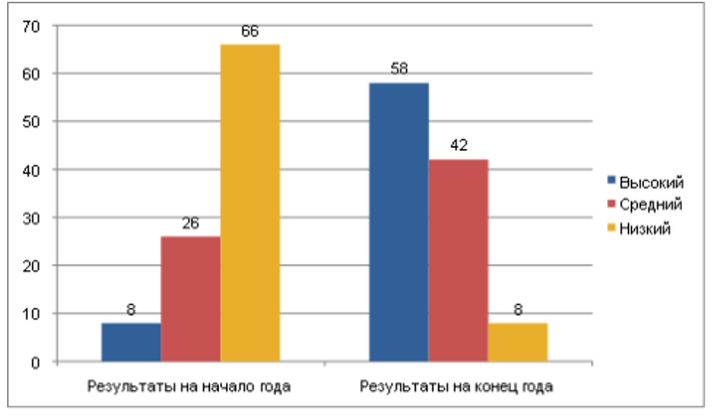
Рис. 1 - Результаты сравнения двух экспериментов
В процессе работы по теме исследования мы пришли к следующему заключению, что влияние тестопластики на развитие творческих способностей детей дошкольного возраста исследовали многие психологи, и педагоги. Но и сейчас данная тема актуальна.
В ходе данной работы нами были решены следующие задачи: проведен анализ психолого-педагогической литературы по проблеме исследования; рассмотрены особенности обучения тестопластике как одного из средств развития детского творчества; разработан перспективный план занятий, способствующих развитию творческих способностей детей дошкольного возраста; выявлена эффективность формирующего воздействия на развитие способностей детей 3-4 лет.
На основе результатов проведенного нами исследования мы сделали следующие выводы: развитие творческой личности в условиях целостного педагогического процесса - глобальная проблема педагогической науки и практики.
Перспективы дальнейшей разработки мы видим в изучении творческого развития детей младшего школьного возраста, в расширении разделов экспериментальной работы по преемственности между дошкольным и младшим школьным возрастом.
СПИСОК ИСПОЛЬЗУЕМОЙ ЛИТЕРАТУРЫ
Выготский, Л.С. Воображение и творчество в детском возрасте – Санкт-Петербург: СОЮЗ, 1997. – 93 с.
Фромм, Э. Творческий человек. [Электронный ресурс] URL: https://www.psychol-ok.ru/lib/fromm/tch/tch.html (дата обращения: 03.11.2023).

